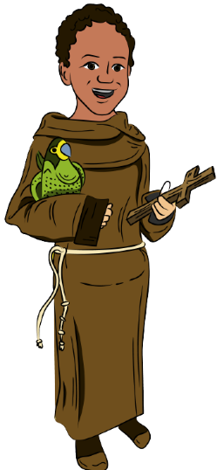
Kinder verkleiden sich als Heilige

Tag Monat Jahr

In der Zeit von

Anfangszeit bis Endzeit Uhr

Füge hier eine Beschreibung hinzu, was für eure Santosanti-Feier geplant ist!
Füge hier deine Kontaktdaten
oder Ähnliches hinzu

Verkleidet dich als dein Lieblingsheiliger

